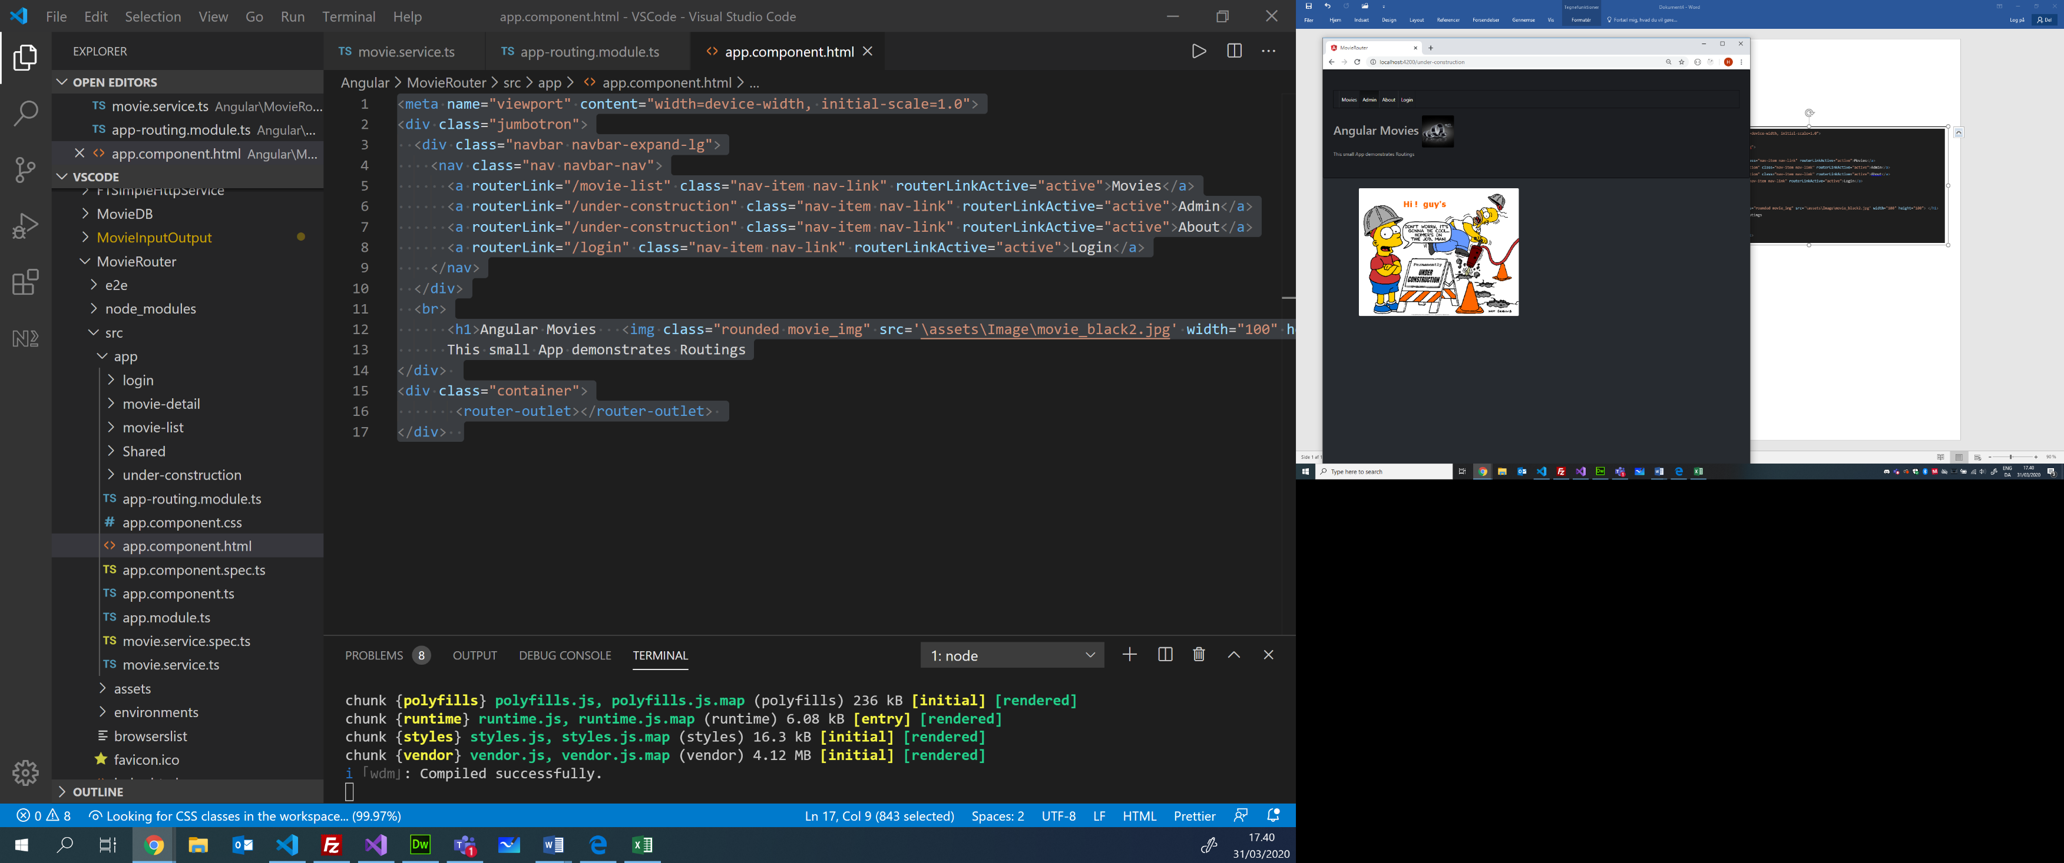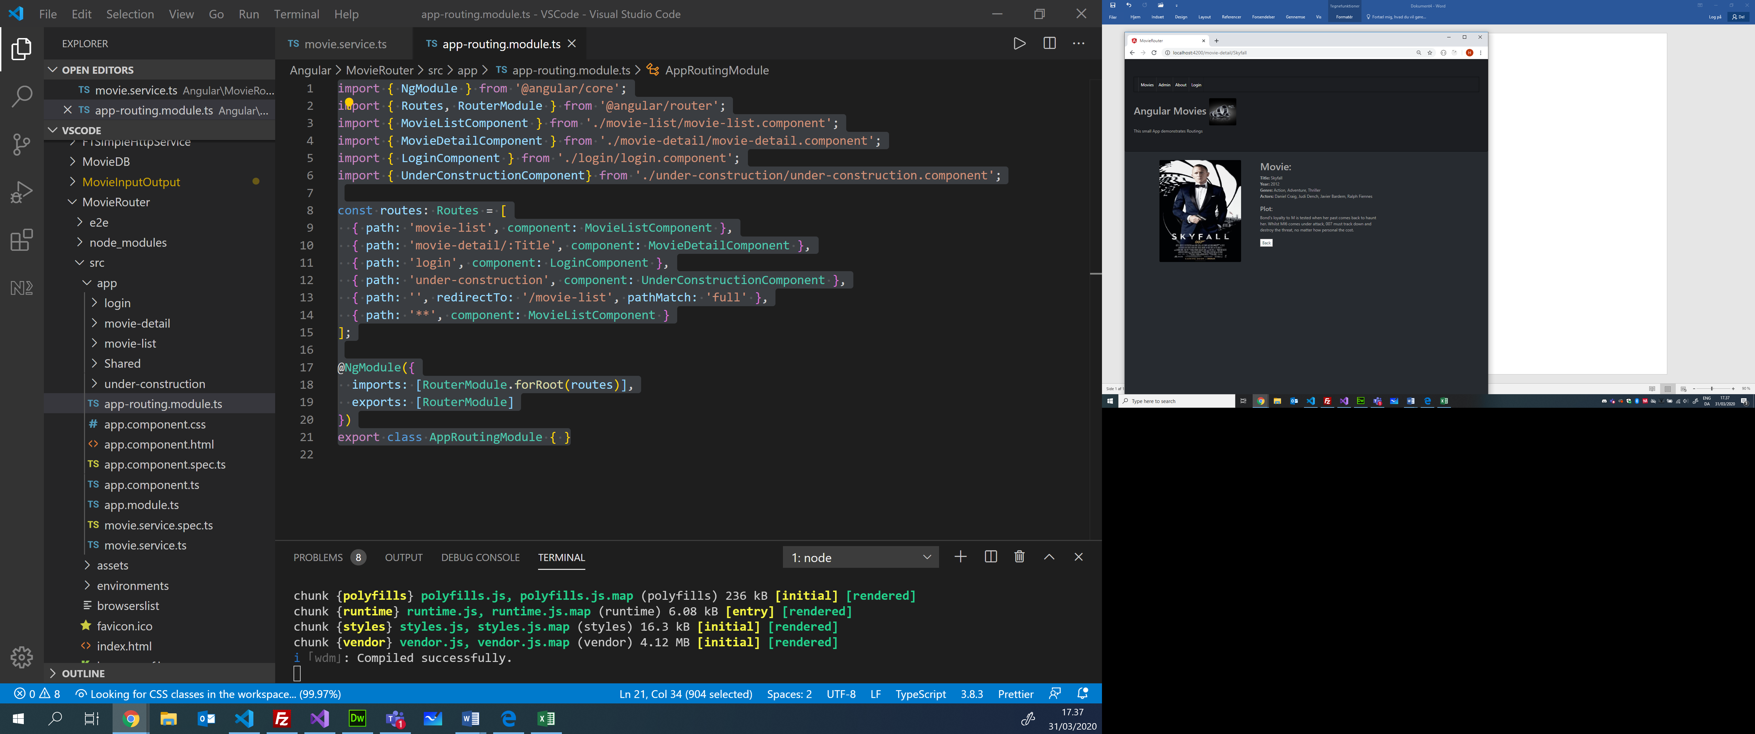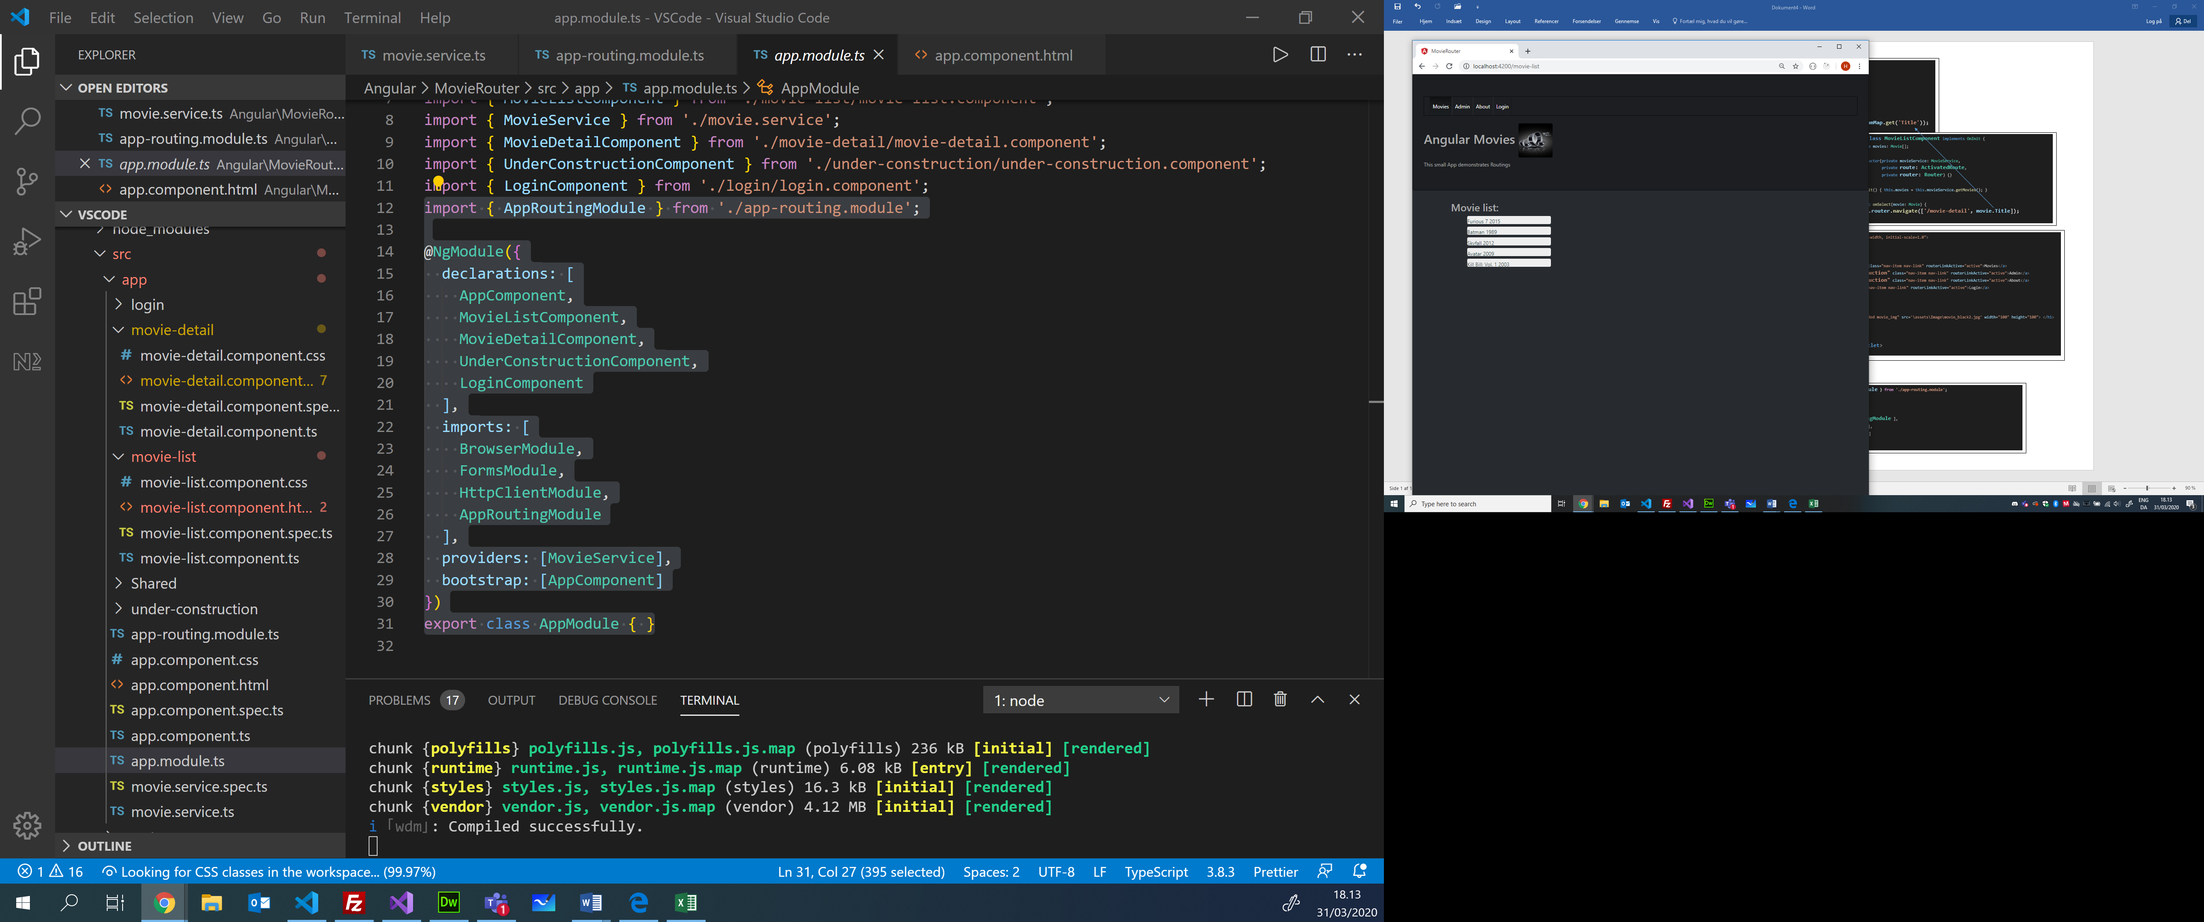

import { **Routes, RouterModule } from '@angular/router'**;

….

const **routes: Routes** = [

  { **path**: 'movie-list', component: MovieListComponent },

  { **path**: 'movie-detail/:Title', component: MovieDetailComponent },

  { **path**: 'login', component: LoginComponent },

  { **path**: 'under-construction', component: UnderConstructionComponent },

  { **path:** '', redirectTo: '/movie-list', pathMatch: 'full' },

  { **path:** '**', component: MovieListComponent }

];

@NgModule({

  imports: [**RouterModule.forRoot(routes)**],

  exports: [RouterModule]

})

export class **AppRoutingModule** { }

import { **AppRoutingModule } from './app-routing.module';**

@NgModule({

   declarations: [ …. ],

   imports: [… **AppRoutingModule** ],

providers: [MovieService],

  bootstrap: [AppComponent]

})

export class AppModule { }

C/ Henrik Høltzer, Zealand March 31. 2020

MovieRouter - Overview

export class **MovieDetailComponent** implements OnInit {

private movie: Movie;

  constructor(private movieService: MovieService,

**private route: ActivatedRoute**,

              private **router: Router**) { }

  ngOnInit() {

    this.movie = this.movieService.getMovie(this.**route.snapshot.paramMap.get('Title'));**

  }

  public gotoMovies() {

    this.**router.navigate(['/movie-list']);**

  }

}

export **class MovieListComponent** implements OnInit {

  private movies: Movie[];

  constructor(private movieService: MovieService,

              private **route: ActivatedRoute**,

              private **router: Router**) {}

  ngOnInit() { this.movies = this.movieService.getMovies(); }

   public onSelect(movie: Movie) {

    this**.router.navigate(['/movie-detail', movie.Title]);**

  }

}

<meta name="viewport" content="width=device-width, initial-scale=1.0">

<div class="jumbotron">

  <div class="navbar navbar-expand-lg">

    <nav class="nav navbar-nav">

      <a **routerLink="/movie-list"** class="nav-item nav-link" routerLinkActive="active">Movies</a>

      <a **routerLink="/under-construction"** class="nav-item nav-link" routerLinkActive="active">Admin</a>

      <a **routerLink="/under-construction"** class="nav-item nav-link" routerLinkActive="active">About</a>

      <a **routerLink="/login"** class="nav-item nav-link" routerLinkActive="active">Login</a>

    </nav>

  </div>

  <br>

      <h1>Angular Movies   <img class="rounded movie_img" src='\assets\Image\movie_black2.jpg' width="100" height="100"> </h1>

      This small App demonstrates Routings

</div>

<div class="container">

**<router-outlet></router-outlet>**

</div>

